**Presentación para el líder**

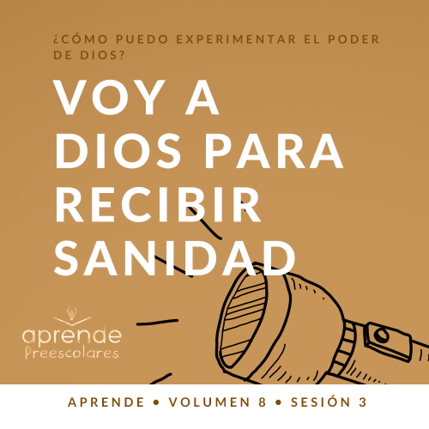

**Resumen del volumen**

**¿Cómo puedo experimentar el poder de Dios?**

*Cuando hablamos de poder, quizás pensemos en fuerza física o fortaleza mental. Si bien Dios sin duda quiere que experimentemos salud física y lucidez mental, Él también quiere que experimentemos su poder sobrenatural.*

*La Biblia es clara: nuestro Dios, que se revela a través del Padre, del Hijo y del Espíritu Santo, es poderoso. Dios habló y el mundo comenzó a existir y Él sostiene el universo con el poder de su Palabra (*[*Hebreos 1:3*](https://ref.ly/logosref/Bible.Heb1.3)*). Dios manifestó su poder a su pueblo de muchas maneras en el Antiguo Testamento. En el Nuevo Testamento, la vida y las obras de Jesús revelaron su poder sobre la enfermedad, las fuerzas espirituales y aún la tumba. Después de la resurrección de Jesús, Dios envió el Espíritu Santo para darnos poder a fin de llevar a cabo hoy la obra de su reino (*[*Hechos 1:8*](https://ref.ly/logosref/Bible.Ac1.8)*). ¡Claro que Dios es poderoso! Pero ¿cómo experimentamos tú y yo su poder? Esa es la pregunta que exploraremos en este volumen.*

**Resumen de la sesión**

**Voy a Dios para recibir sanidad**

*En esta sesión de* **Aprende***, los preescolares explorarán el poder sobrenatural de Dios para sanar. Vemos cómo Dios sanó corazones y cuerpos tanto en el Antiguo Testamento como en el Nuevo Testamento. Dios es el mismo hoy, y podemos creer y confiar en su poder y voluntad de sanar lo que está roto en nuestra vida.*

**Lección bíblica**

La sanidad de Naamán

[2 Reyes 5:1–14](https://ref.ly/logosref/Bible.2Ki5.1-14)

**Verdad de fe**

Creo que Dios puede sanar.

**Versículo de fe**

[Juan 14:12](https://ref.ly/logosref/Bible.Jn14.12) (NTV)

«Les digo la verdad, todo el que crea en mí hará las mismas obras que yo he hecho».

**Preparación para la sesión**

**Tiempo de preparación para el líder: 20–25 minutos**

|  |
| --- |
| ***Necesitarás***  ***Actividades antes del servicio***  *• Juguetes*  *• Bandeja o recipiente con lados bajos*  *• Cuatro o más objetos para dar primeros auxilios a alguien que se lastima (curitas, gasa, vendas, ungüento antibiótico, antiséptico, etc.)*  *• Bolsa de papel pequeña*  *• Alimentos crujientes como pretzels, galletitas o zanahorias*  ***Grupo grande***  *• Biblia*  *• Cantos de adoración (Se sugiere buscar en Internet canciones alegres y dinámicas relacionadas con la Biblia y el tema de la sesión.)*  *• Aquellos grupos que no usen celulares o tabletas también necesitarán:*  *• Proyector o televisor*  *• Computadora o laptop*  *• Video del* ***Sonido Verdad de fe*** *(sonido de una campanilla)*  *•* ***Diapositiva Verdad de fe***  *•* ***Diapositiva Versículo de fe***  *•* ***Video Lección bíblica A***  *•* ***Video Lección bíblica B***  ***Grupo pequeño***  *• Rollos de papel higiénico, uno o dos por grupo*  *• Celular o algún otro tipo de cronómetro*  *• Bolsa de papel grande*  *•* ***Hoja de actividad Grupo pequeño****, una hoja por niño*  *• Crayolas o marcadores*  *• Reproductor de música o canción preparada para cantar*  *• Mantel(es) de hule azul o frazada lo suficientemente grande en la que quepan parados todos los niños*  *• Curitas, dos por niño*  *• Bolsas pequeñas, una por grupo*  *• Marcador rojo lavable*  *• Marcador rojo permanente, de punta fina*  Para acceder al contenido y los videos de la sesión desde una computadora, visita: [**ProyectoCompromisoBiblico.com/Descargas**](https://proyectocompromisobiblico.com/descargas) |
| ***Preparación***  ***Actividades antes del servicio***  *• Disponer los juguetes y la merienda en una mesa.*  *• Poner los objetos en la bandeja.*  ***Grupo grande***  *• Descargar los videos y las diapositivas que correspondan.*  *• Elegir cantos de alabanza y tenerlos listos para su reproducción.*  ***Grupo pequeño***  *• Imprimir copias de la* ***Hoja de actividad Grupo pequeño****, una copia por niño.*  *• Extender el mantel o la frazada.*  *• Con el marcador permanente, pintar un corazón rojo en la mayoría de las curitas, una para cada niño.*  *• Poner todas las curitas en la bolsa.*  *• Con el marcador lavable, dibujar «llagas» en el líder.*  ***¿Es la primera vez que enseñas* Aprende *para Preescolares? Lee la*** [**Guía para el facilitador**](https://0b769b0ed3569ef9d18b-f88d8272f61086866d50d048b43ef630.ssl.cf2.rackcdn.com/sites/biblengagementproject/Guia_para_el_facilitador_de_Escucha.pdf). |

**Actividades antes del servicio**

*Verifica qué materiales se necesitan al comienzo de la sesión.*

**Entrada a la historia bíblica**

¿Qué podría suceder que nos lastime el cuerpo? *(Escucha las respuestas.)* También hay lugares dentro del cuerpo que se pueden lastimar. Tenemos pulmones para respirar. *(Poner la mano sobre uno de los pulmones y hacer una respiración profunda.)* ¿Sienten como los pulmones se expanden cuando respiran profundo? *(Respuesta del grupo)* El estómago ayuda a que el cuerpo reciba lo que necesita de los alimentos. *(Poner la mano sobre el estómago.)*

• *Haz estas preguntas. Señala las partes del cuerpo como corresponda.*

¿Qué hace el cerebro en nuestro cuerpo?

¿Qué hacen los huesos?

¿Qué hace la piel? ¿Cómo nos ayuda la piel?

Hoy exploraremos una historia bíblica de un hombre que tenía muchas llagas en la piel. ¿Alguna vez les salió una llaga en la piel? *(Respuesta del grupo)* Seguramente que esta sanó y desapareció, ¿verdad? *(Respuesta del grupo)* Las llagas de este hombre no se sanaban, y además eran dolorosas. Él necesitaba ayuda. Acá tengo algunas cosas que quiero mostrarles.

• *Toma la bandeja con las curitas, la gasa, la crema antibiótica, el antiséptico, etc.*

• *Señala cada objeto en la bandeja y di el nombre. Pide a los niños que repitan el nombre de los objetos.*

¿Para qué usamos los ojos? *(Respuesta del grupo)* Quiero que se piensen bien e intenten recordar lo que hay en esta bandeja. Vamos a repetir los nombres una vez más.

• *Señala cada objeto y nómbralo.*

Ahora, voy a sacar uno de los objetos de la bandeja, y ustedes tendrán que descubrir qué fue lo que saqué. Cierren los ojos, para no mirar mientras lo saco. *(Respuesta del grupo)*

• *Pon la bandeja sobre la falda, por si algún niño está mirando mientras sacas un objeto para ponerlo en la bolsa.*

En un rato, les voy a pedir que abran los ojos. Cuando les diga que abran los ojos, quiero que inflen la boca. Eso significa que no pueden hablar mientras miran la bandeja. Voy a contar hasta diez para que todos tengan tiempo de mirar la bandeja y pensar qué objeto falta. Recuerden, no quiero que griten la respuesta hasta que todos hayan tenido tiempo de pensar qué falta. Ahora pueden abrir los ojos y mirar la bandeja.

• *Muestra la bandeja a los niños. Cuenta silenciosamente hasta diez.*

Ahora, díganme qué objeto falta de la bandeja. *(Escucha las respuestas)*. ¡Felicitaciones! Vamos a repetirlo. Voy a sacar otra cosa de la bandeja.

• *Saca otro objeto y repite el procedimiento.*

• *Pregúntales cada vez qué objetos habías sacado antes.*

• *Jueguen hasta que no quede nada más en la bandeja.*

¿Recuerdan todas las cosas que había en la bandeja ahora que está completamente vacía? Veamos si pueden nombrar todas las cosas que había. *(Escucha las respuestas)*. ¡Juntos recordaron todo lo que había! ¡Qué gran equipo que son ustedes!

Nuestra historia bíblica es sobre un hombre que estaba rodeado de un buen equipo de personas. Lo animaron para que fuera donde el profeta Eliseo y le pidiera a Dios que sanara sus llagas. ¿Les parece que Dios sanó al hombre en nuestra historia bíblica? *(Respuesta del grupo)* ¡Sí! Servimos a un Dios que sana. Creo que Lizzy nos contará más sobre esto luego.

**Merienda**

**Alimentos crujientes como pretzels, galletitas o zanahorias**

Hoy hablamos sobre la piel, y la piel nos ayuda como uno de los cinco sentidos primarios. La piel nos ayuda a sentir las cosas que tocamos. Con el cuerpo, a través de los sentidos, comprendemos el mundo que nos rodea. Les voy a señalar una parte del cuerpo, y ustedes me dirán para qué la usamos.

• *Tócate la nariz. (Respuesta del grupo)*

• *Tócate las orejas. (Respuesta del grupo)*

• *Tócate los ojos. (Respuesta del grupo)*

• *Mueve los dedos. (Respuesta del grupo)*

• *Señálate la lengua. (Respuesta del grupo)*

Usamos la lengua para sentir el sabor de las cosas. Me pregunto qué podríamos hacer ahora para usar el sentido del gusto. ¿Alguien tiene alguna idea? *(Respuesta del grupo)* Vamos a comer la merienda.

• *Distribuye las meriendas.*

• *Mientras los niños la comen, comenta lo siguiente.*

La lengua es muy interesante porque tiene papilas gustativas que nos permiten reconocer los sabores. La lengua también es como la piel, y nos permite saber cómo se sienten las cosas.

¿Alguna vez comieron algo realmente suave como un helado? *(Respuesta del grupo)* La lengua te permite reconocer que es blando.

¿Qué comidas se sienten duras en la boca?

¿Cómo describirían la merienda de hoy?

**Juego libre**

*Los niños pueden entretenerse con los juguetes si queda tiempo libre.*

**Transición**

*Unos minutos antes del servicio, pide a los niños que se reúnan en el área del grupo grande y que se siente cada uno en su lugar.*

**Grupo grande**

**25 minutos**

*Verifica qué materiales se necesitan al comienzo de la sesión.*

**Introducción**

¡Qué alegría estar con ustedes hoy! ¿Por qué venimos a la iglesia? *(Escucha las respuestas.)* Venimos para aprender más sobre quién es Dios y lo que Él dice en Su Palabra. *(Muestra la Biblia.)* Una diferencia entre este libro y otros libros es que la Biblia es verdad. Si la Biblia dice que algo sucedió, sabemos que efectivamente sucedió. Hoy descubriremos que Dios sanó a un hombre que tenía llagas en la piel. Quiero que todos se toquen la piel de los brazos. *(Respuesta del grupo)* Dios sanó a muchas personas en la Biblia, y por eso sabemos que Dios también nos puede sanar a nosotros.

**Verdad de fe**

Por eso la Verdad de fe para hoy es: **Creo que Dios puede sanar.**

• *Mostrar la* ***Diapositiva Verdad de fe****.*

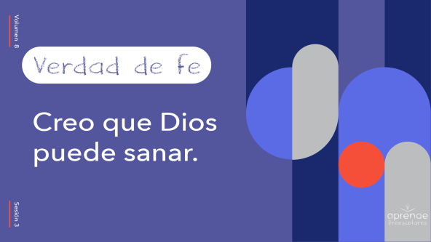

Repítanla conmigo. **Creo que Dios puede sanar.** Cuando estamos enfermos o nos duele algo, Dios puede sanar todas las partes del cuerpo. Vamos a tocarnos los pies y decir la Verdad de fe. **Creo que Dios puede sanar.** Ahora, nos tocamos las rodillas y la repetimos. **Creo que Dios puede sanar.** Y ahora, nos tocamos los brazos y la repetimos por última vez. **Creo que Dios puede sanar.** ¡Qué maravilloso es Dios! Dios creó el cuerpo, y Él puede sanarlo.

**Qué enseña la Biblia**

¿Están listos para escuchar la historia de cómo Dios sanó al hombre con llagas? *(Respuesta del grupo)* Vamos a visitar a Lizzy porque tiene una gran historia bíblica que contarnos.

• *Mostrar el* ***Video Lección bíblica A****.*

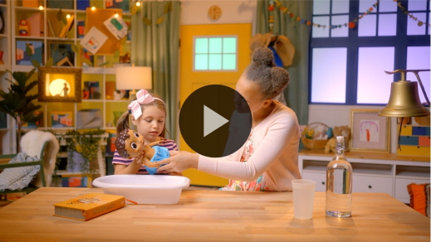

Qué bien que ayudaron a Lizzy a descubrir las pistas, mejor aún cómo prestaron mucha atención a la historia de la Biblia. Me gusta que la Biblia nos enseñe que Dios puede sanarnos. Dios sana los corazones lastimados y desilusionados, y Dios sana los cuerpos enfermos y con llagas.

**Adoración**

Saluden con la mano si alguna vez se cayeron en la calle o en el patio de la escuela y se lastimaron. *(Respuesta del grupo)*

• *Modifica el relato para adaptarlo a una historia de tu niñez y de alguien que te cuidó.*

Cuando yo tenía su edad y me lastimaba, mamá me cuidaba. Tomaba una curita y me decía que me iba a ayudar. ¿Quién los cuida a ustedes cuando se lastiman? *(Escucha las respuestas.)*

Dios nos cuida mejor que nadie. ¿Quién es la persona que más te ama? *(Escucha las respuestas.)* Dios nos ama más que esa persona. Él te ama tanto que nunca podrás comprenderlo. Cuando necesitamos sanidad, Él nos consuela y nos cuida. Demos gracias a Dios por lo mucho que Él nos ama.

**Alabanza**

¿Estás alegre porque Dios te ama? Sacude las manos bien alto. *(Respuesta del grupo)*

¿Estás alegre de que Dios te sana? Señala un lugar en el cuerpo que alguna vez te lastimaste. *(Respuesta del grupo)*

¿Quién quiere agradecer a Dios por la sanidad? Aplaude. *(Respuesta del grupo)*

**Canto**

Una manera de adorar a Dios es cantando. Cuando cantan, yo no soy el único que los escucha. Dios te escucha y ve tu corazón de adoración.

• *Dirige a los niños en una o dos canciones. Lee la sugerencia al principio de la sesión.*

**Oración**

Vamos a orar y pedir sanidad. Quizás necesites algún tipo de sanidad. Tal vez tienes un amigo o un familiar que necesita sanidad. Mientras oramos, toca la parte de tu cuerpo que quieres que Dios te sane o que sane en otra persona.

• *Espera que los niños respondan.*

|  |
| --- |
| Dios: Gracias por tu profundo amor por nosotros. Tú nos sanas el cuerpo y el corazón. Te pedimos por la gente en este salón y por nuestros seres queridos que necesitan hoy que los sanes. Tú eres muy bueno con nosotros, y por eso te alabamos. Amén. |

**Qué enseña la Biblia (continuación)**

Me pregunto qué estuvo haciendo Lizzy mientras adorábamos a Dios y orábamos. ¿Vamos a ver qué está haciendo y si está lista para practicar el Versículo de fe con nosotros? *(Respuesta del grupo)*

• *Mostrar el* ***Video Lección bíblica B****.*

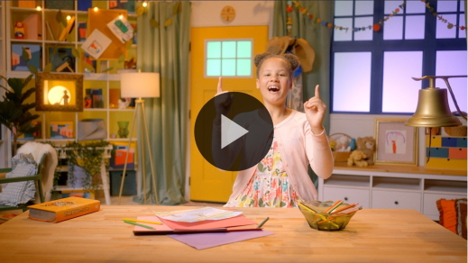

Me gusta plantar la Palabra de Dios en nuestro corazón. Estoy aprendiendo el Versículo de fe con ustedes. El Versículo de fe me recuerda que Dios quiere usarme para ayudar a la gente, como usó a Eliseo para sanar a Naamán.

**Respuesta personal**

• *Pon una música suave de alabanza de fondo.*

En la historia bíblica que vimos hoy, Naamán necesitaba sanidad. ¿Qué tenía Naamán en el cuerpo? *(Escucha las respuestas.)* ¿Qué le dijo Eliseo que debía hacer para sanarse? *(Escucha las respuestas.)* ¿Quién recuerda cuántas veces tenía que sumergirse Naamán en el río Jordán? *(Escucha las respuestas.)* Vamos a ponernos de cuclillas y pararnos siete veces, como si fuéramos Naamán. ¡Cuenten conmigo!

• *Ponte de cuclillas y párate siete veces.*

Ahora que ya repasamos la historia, vamos a guardar silencio por un momento para responder a lo que aprendimos hoy. Extiendan las manos hacia delante, como si estuvieran esperando recibir algo. Dios quiere darnos sanidad, y Él quiere llevar nuestro dolor. Oremos.

• *Opcional: Los niños repiten las frases de la oración a medida que las dices.*

|  |
| --- |
| Dios: Mi corazón necesita sanidad. Mi cuerpo o un ser querido necesita sanidad. Gracias por cuidarme y preocuparte por cómo me siento. Gracias por sanarnos y por amarnos. Amén. |

**Versículo de fe**

Una manera en que Dios nos habla es por medio de su Palabra, la Biblia. Cuantos más versículos de la Biblia guardemos en el corazón, tanto más nos ayudarán cuando los necesitemos. Vamos a repasar juntos el Versículo de fe con sus acciones.

[Juan 14:12](https://ref.ly/logosref/Bible.Jn14.12) (NTV)

«Les digo la verdad, todo el que crea en mí hará las mismas obras que yo he hecho».

• *Mostrar la* ***Diapositiva Versículo de fe****.*

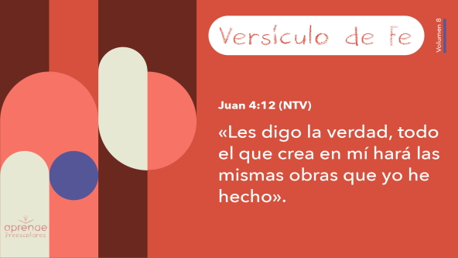

Dios te creó con un cerebro para que tengas memoria. Y ahora la estás usando para aprender el Versículo de fe.

**Cierre**

Qué bien la pasé hoy explorando cómo Dios nos sana. La próxima vez que vean una curita piensen en cómo Dios sanó a Naamán y le sanó aquellas dolorosas llagas.

• *Reproducir el Video del* ***Sonido Verdad de fe*** *(sonido de una campanilla).*

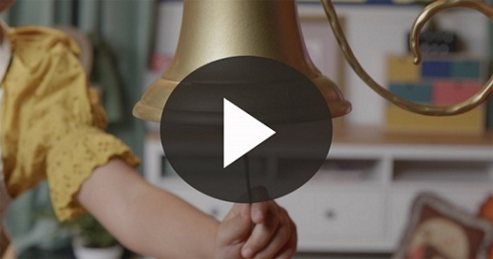

Ese sonido significa que tenemos que practicar de nuevo nuestra Verdad de fe. **Creo que Dios puede sanar.**

• *Mostrar la* ***Diapositiva Verdad de fe****.*



Como Dios puede sanar el cuerpo, vamos a movernos y saltar en el lugar mientras decimos nuestra Verdad de fe por última vez. **Creo que Dios puede sanar.**

**Transición a los grupos pequeños**

¡Muy bien! Ahora es hora de pasar a los grupos pequeños.

• *Invita a los niños a reunirse con su grupo*.

|  |
| --- |
| ***Sugerencia para el líder:*** *Para formar los grupos, puedes organizar a los niños por edad o asignarles diferentes colores. Recuerda que algunos preescolares tal vez no sepan qué edad tienen. Una etiqueta adhesiva de color, una prenda de ropa o una cinta en la muñeca pueden servir para separar a los niños en diferentes grupos y ayudarlos a identificar el grupo pequeño que les corresponde.* |

**Grupo pequeño**

**25 minutos**

*Verifica la lista de materiales necesarios e instrucciones al comienzo de la sesión o, a continuación, en cada actividad.*

|  |
| --- |
| ***Sugerencia para el líder****: Los grupos pequeños pueden pasar de un círculo a otro para cambiar de actividad, o todos los grupos pueden realizar la misma actividad al mismo tiempo. Si decides que cambien de círculo, necesitarás contar con al menos un líder por círculo.* |

**Círculo 1**

**Conexión del grupo**

**Envuelto en papel higiénico**

|  |
| --- |
| ***Necesitarás***  *• Rollos de papel higiénico, uno o dos por grupo*  *• Celular o cronómetro*  *• Bolsa de papel grande*  *Esta actividad no requiere preparación.* |

¿Qué parte del cuerpo de Naamán necesitaba sanarse? *(Respuesta del grupo)* Sí, tenía llagas en la piel. ¿Qué hacemos cuando tenemos una llaga? *(Escucha las respuestas.)* Para sanar una llaga, en general hay que cubrirla. Para este juego uno de ustedes simulará que es Naamán. El resto nos ocuparemos de tratar las llagas y para eso, vamos a envolverte los hombros, los brazos, el cuerpo y las piernas con papel higiénico. Vamos a ver cuán rápido podemos envolver a nuestro amigo enfermo con papel higiénico.

• *Elige un voluntario para que ocupe el lugar de Naamán.*

• *Muestra cómo los niños pueden moverse alrededor de Naamán para envolverlo con el papel higiénico.*

¿Están listos para ayudar a Naamán? *(Respuesta del grupo)* ¡Ya!

• *Fija un tiempo de dos minutos para esta actividad.*

Ahora Naamán tiene cubiertas las llagas, pero todavía no se sanó del todo. ¿Quién nos ayuda con eso? *(Escucha las respuestas.)* Es lo que dice nuestra Verdad de fe. Vamos a gritar juntos la Verdad de fe. **Creo que Dios puede sanar.** ¡Qué bien suenan! Como Dios puede sanar, Naamán ahora se quitará todo el papel higiénico y nos revelará la piel sanada. ¡Alabemos a Dios porque Él sana!

• *Si dispones de tiempo, puedes repetir la actividad y otro niño puede hacer de Naamán.*

Vi que saben mover bien rápido las manos, así que ahora quiero ver qué tan rápido pueden recoger todo el papel higiénico y ponerlo en esta bolsa. ¿Les parece que podremos recogerlo todo en menos de un minuto? *(Respuesta del grupo)* Voy a poner el cronómetro para verificar. En sus marcas, listos, ¡ya!

• *Pon en marcha el cronómetro. Felicita por nombre a los que se están esforzando.*

• *Diles cuánto tiempo tardaron en recoger el papel y festejen.*

**Círculo 2**

**Manualidades**

**La sanidad de Naamán**

|  |
| --- |
| ***Necesitarás***  *•* ***Hoja de actividad Grupo pequeño****, una hoja por niño*  *• Crayolas o marcadores*  ***Preparación***  *• Imprimir copias de la* ***Hoja de actividad Grupo pequeño****, una copia por niño.* |

Pensemos en nuestra historia bíblica. ¿Qué tenía Naamán en la piel cuando se metió por primera vez en el río Jordán? *(Respuesta del grupo)* ¡Sí! Tenía muchas llagas en la piel.

• *Reparte una copia de la* ***Hoja de Actividad Grupo pequeño*** *a cada niño.*

¿Qué ven en esta hoja? *(Escucha las respuestas)*. Vamos a contar cuántos dibujos de Naamán hay en la hoja. Mientras los contamos, señalen cada dibujo con el dedo. ¿Cuántos dibujos hay? *(Escucha las respuestas)*.

• *Para demostrar, comienza en el dibujo superior izquierdo y cuenta cada dibujo mientras te mueves de izquierda a derecha en cada fila.*

Hay siete dibujos de Naamán. ¿Por qué es importante el número siete en esta historia bíblica? *(Respuesta del grupo)* ¡Sí! ¿Cuántas veces le dijo Eliseo a Naamán que tenía que sumergirse en el agua? ¿Dios sanó a Naamán la primera vez que se sumergió en el río? *(Respuesta del grupo)* Entonces, píntenle llagas a Naamán y pónganle una cara triste.

• *Asegúrate de que los niños sigan esta instrucción.*

¿Y las siguientes veces? ¿Dios sanó a Naamán la segunda, la tercera, la cuarta, la quinta o la sexta vez que Naamán se sumergió en el agua? *(Escucha las respuestas.)* No, no lo sanó. Ahora, dibujen llagas y una cara triste en todos los dibujos menos en el último.

• *Ayuda a los niños a seguir esta instrucción.*

Cuando lleguen al último dibujo, ¿Naamán tendrá llagas? *(Respuesta del grupo)* La cara de Naamán ya no tiene llagas. ¡Está sano! Creo que tenemos que dibujar una sonrisa en la cara de Naamán en el último dibujo. Luego repasen el número 7. Estoy feliz porque Dios sanó a Naamán y Él nos puede sanar a nosotros.

• *Durante la actividad, interrúmpelos y practiquen la Verdad de fe:* **Creo que Dios puede sanar.**

• *Reproducir el Video del* ***Sonido Verdad de fe****. Repasa la Verdad de fe aunque no puedas reproducir el sonido.*



**Círculo 3**

**Juego**

**Carrera al río**

|  |
| --- |
| ***Necesitarás***  *• Reproductor de música o canción preparada para cantar*  *• Mantel(es) de hule azul o frazada lo suficientemente grande en la que quepan parados todos los niños*  ***Preparación***  *• Extiende el mantel en el piso.* |

¿Han jugado alguna vez a las «sillas musicales»? *(Respuesta del grupo)* Este juego se parece a las sillas musicales, pero en vez de correr para sentarnos en una silla, van a correr al río Jordán y sumergirse en el agua como Naamán.

• *Señala el mantel extendido.*

El mantel será el río Jordán. Vamos a hacer de cuenta que escuchamos las olas del río Jordán. Pónganse la mano sobre la oreja y susurren: «plip, plip, plip». *(Respuesta del grupo)* Como ven, hay suficiente lugar para todos en el río Jordán.

Recuerden que jugamos para divertirnos con nuestros amigos. Quiero que piensen en esta pregunta. ¿Qué debo hacer para ser buen compañero en este juego? Mientras suena la música, caminarán en un círculo y cuando la música pare, correrán al río, pero ¿cómo pueden ser buenos compañeros? *(Escucha las respuestas)*. Qué buenas respuestas.

La idea es divertirnos juntos, así que espero no ver a nadie dando codazos ni empujando a nadie al piso. Bueno, vamos a jugar. Empezamos caminando en un círculo hasta que pare la música. Luego, ¿a dónde corremos? *(Respuesta del grupo)* Sí, al río Jordán. Me parece que están listos.

• *Camina en un círculo mientras los niños te siguen. Reproduce una canción de las sugeridas o alguna otra melodía bíblica para preescolares mientras cantan y caminan en círculo.*

• *Para la música y todos corren al área del río.*

• *En el «río», cuentan hasta siete mientras se inclinan para tocar el piso y luego se paran. Recuérdales cuántas veces Naamán se sumergió en el río.*

• *Digan la Verdad de fe después de contar hasta siete.* **Creo que Dios puede sanar.**

• *Repite la actividad si dispones de tiempo. Otro niño se puede turnar para ser el líder mientras caminan en círculo.*

**Círculo 4**

**Tiempo creativo**

**Curitas para las llagas de Naamán**

|  |
| --- |
| ***Necesitarás***  *• Curitas, dos por niño*  *• Bolsas pequeñas, una por grupo*  *• Marcador rojo lavable*  *• Marcador rojo permanente, de punta fina*  ***Preparación***  *• Con el marcador permanente, pintar un corazón rojo en la mayoría de las curitas, una para cada niño.*  *• Poner todas las curitas en la bolsa.*  *• Con el marcador lavable, dibujar «llagas» en el líder.* |

Hoy, yo seré Naamán y ustedes me ayudarán cubriendo mis llagas con vendas. Tengo muchas vendas en esta bolsa. Algunas tienen un corazón rojo dibujado, y otras no. Quiero asegurarme de que me tratarán bien.

• *Muestra a los niños una curita con un corazón.*

Se turnarán para sacar una curita de la bolsa. Si tiene un corazón, podrán ponerla sobre una de mis llagas. Vamos a pasar la bolsa de mano en mano en el círculo hasta que todos hayan tomado una curita con un corazón que me pondrán en las heridas. Mientras hacen eso, repetiremos juntos el Versículo de fe. Vamos a practicarlo juntos.

[Juan 14:12](https://ref.ly/logosref/Bible.Jn14.12) (NTV)

«Les digo la verdad, todo el que crea en mí hará las mismas obras que yo he hecho».

• *Pasa la bolsa alrededor del círculo. Los niños toman las curitas de a una hasta que todos tengan una curita con un corazón.*

• *Si fuera necesario, ayuda a los niños a abrir las curitas y a ponértela.*

• *Continúa hasta que todos hayan tenido el turno de agregar una curita.*

Miren cuántas curitas necesitó Naamán. Gracias a Dios la historia bíblica no terminó así. Dios sanó a Naamán y podemos estar agradecidos de que Él también nos sana a nosotros.

• *Opcional: Los niños se turnan para quitarte las curitas que te pusieron.*

**Despedida**

• *Reproducir el* ***Video Sonido Verdad de fe*** *(sonido de una campanilla).*



• *Mostrar la* ***Diapositiva Verdad de fe****.*



Vamos a decir nuestra Verdad de fe una vez más antes de retirarnos. **Creo que Dios puede sanar.** Qué bien que la pasé explorando la Biblia con ustedes. ¡Hasta la próxima!

• *Los niños llevan a casa la* ***Hoja de Actividad Grupo pequeño.***

• *Recuerda a los padres que tengan los* ***Devocionales familiares*** *con sus hijos y que los encontrarán en la aplicación.*

• *Recuérdales también la fecha y hora de la siguiente sesión.*